Tin học 5 Kết nối bài 8B: Làm sản phẩm thủ công theo video hướng dẫn
Bài tập 1 (trang 44): Khi chọn video hướng dẫn cách gấp giấy trên YouTube để thực hiện theo Minh thường chọn những video có thời gian hướng dẫn khoảng 10 phút. Minh có thể nhìn thấy thông tin về thời gian của mỗi video ở vị trí nào khi con trỏ chuột không ở trong vùng của video đó?
A. Góc trên bên trái của video.
B. Góc trên bên phải của video.
C. Góc dưới bên trái của video.
D. Góc dưới bên phải của video.
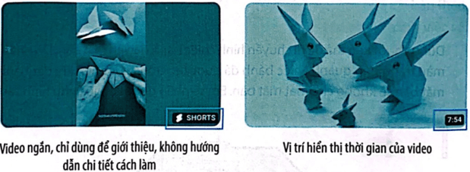
Bài giải chi tiết:
Đáp án đúng là: D
Minh có thể nhìn thấy thông tin về thời gian của mỗi video ở góc dưới bên phải của video khi con trỏ chuột không ở trong vùng của video đó.
Bài tập 2 (trang 44): Khi tìm video hướng dẫn làm đồ thủ công trên YouTube, em chọn mục nào để kết quả chỉ hiển thị những video không quá ngắn với những hướng dẫn đủ chi tiết, giúp em dễ dàng tạo ra sản phẩm?
A. Tất cả.
B. Shorts
C. Video.
D. Chưa xem
Bài giải chi tiết:
Đáp án đúng là: C
Khi tìm video hướng dẫn làm đồ thủ công trên YouTube, em chọn mục Video để kết quả chỉ hiển thị những video không quá ngắn với những hướng dẫn đủ chi tiết, giúp em dễ dàng tạo ra sản phẩm
Bài tập 3 (trang 45): Đọc nội dung sau và thực hiện Câu 3, 4, 5, 6, 7:
Origami (ô-ri-ga-mi) là nghệ thuật gấp giấy Nhật Bản. Origami có thể biến những tờ giấy hình chữ nhật hay hình vuông thành những hình khối sinh động chỉ bằng cách gấp mà không cần cắt dán.
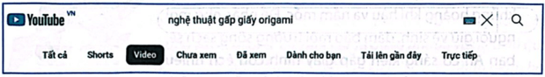
Một số bạn thích rô-bốt vì thấy chúng thể hiện những yếu tố hiện đại của công nghệ, hỗ trợ nhiều hoạt động của con người. Em hãy sử dụng từ khoá “cách gấp rô-bốt origami” để tìm trong YouTube một video hướng dẫn và làm theo hướng dẫn đó để tạo ra những hình rô-bốt bằng giấy.
Bài giải chi tiết:
- Truy cập vào Youtube, gõ từ khóa “cách gấp rô-bốt origami” vào ô tìm kiếm
- Chọn mục Video để chỉ hiển thị những video không quá ngắn.
- Khi hiện ra danh sách các video, lựa chọn video phù hợp nhất và làm theo
